TỰ NHIÊN VÀ XÃ HỘI
CHỦ ĐỀ 2: TRƯỜNG HỌC
Bài 5: HOẠT ĐỘNG KẾT NỐI VỚI CỘNG ĐỒNG (T1)
I. YÊU CẦU CẦN ĐẠT:
Học xong bài này HS đạt các yêu cầu sau:
- Nêu được tên và ý nghĩa của một đến hai hoạt động kết nối với xã hội của trường học và mô tả được hoạt động đó .
- Nhận xét được sự tham gia của HS trong các hoạt động kết nối.
- Tích cực, có trách nhiệm khi tham gia hoạt động kết nối trường học với cộng đồng.
- Có ý thức tuyên truyền, vận động các bạn cùng tham gia.
II. ĐỒ DÙNG DẠY HỌC
- Kế hoạch bài dạy, bài giảng Power point.
- SGK và các thiết bị, học liệu phục vụ cho tiết dạy.

III. HOẠT ĐỘNG DẠY HỌC
Hoạt động của giáo viên | Hoạt động của học sinh
1. Khởi động:
- Mục tiêu:
+ Tạo không khí vui vẻ, phấn khởi trước giờ học.
+ Kiểm tra kiến thức đã học của học sinh ở bài trước.
- Cách tiến hành:
- GV tổ chức trò chơi Ô cửa bí mật  4 ô cửa với 3 câu hỏi, 1 ô cửa chứa hộp quà may mắn.  + Ngôi trường em đang học có tên là gì?  + Buổi lễ bắt đầu của năm học mới gọi là gì?  + Ở trường em được tham gia rất nhiều hoạt động, hãy kể tên các hoạt động mà em yêu thích.  Bức tranh ẩn sau 4 ô cửa:  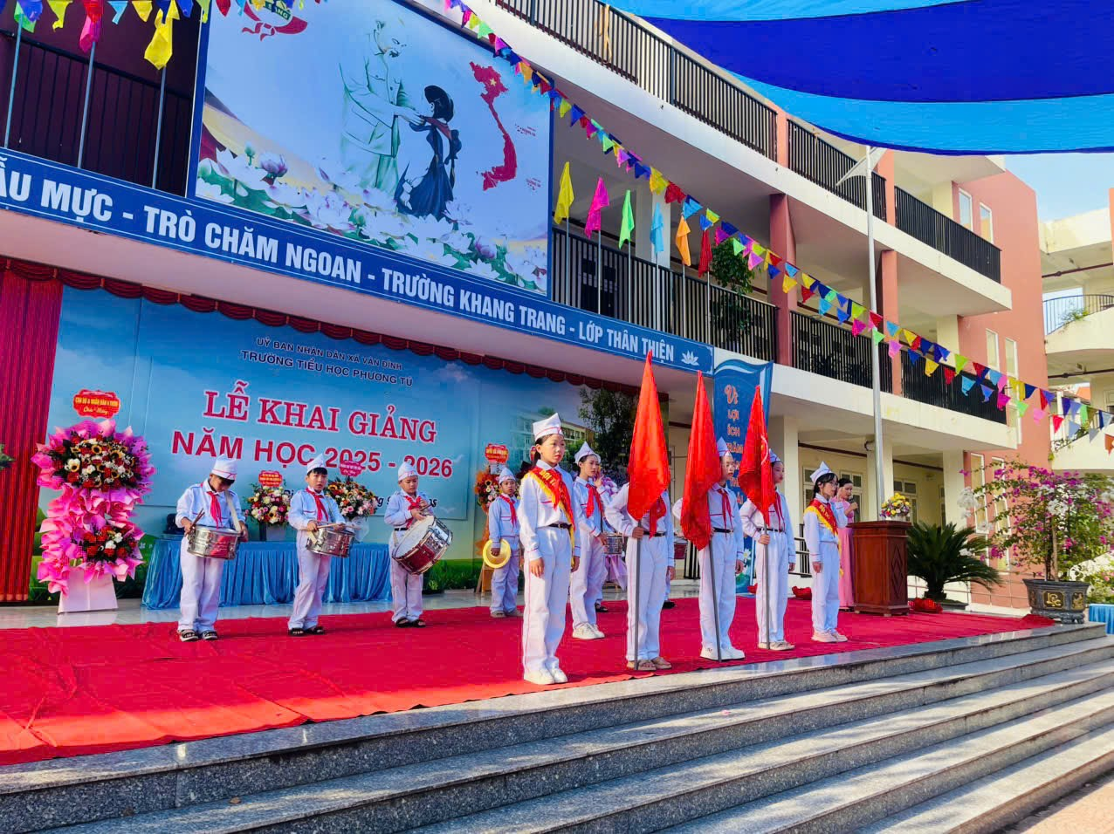  + Nêu câu hỏi: Mọi người trong hình đang làm gì ?  + Em đã tham gia hoạt động như vậy chưa ?  + Em cảm thấy như thế nào khi tham gia các hoạt động như thế?  - GV Nhận xét, tuyên dương.  - GV dẫn dắt vào bài mới  -Gv hỏi: Cộng đồng là gì?  - Mời HS lên tra nghĩa của từ cộng đồng.  -Mời học sinh đọc yêu cầu cần đạt | - HS quan sát.  + Hình: Lễ khai giảng năm học mới của trường Tiểu học Phương Tú.  -Mọi người đang tham dự lễ Khai giảng năm học mới  - HS trả lời.  - HS lắng nghe.  -1 HS lên tra nghĩa từ và đọc to  - Cộng đồng là toàn thể những người sống thành một xã hội, có những điểm giống nhau, gắn bó thành một khối.  - 4 HS đọc yêu cầu cần đạt
2. Khám phá:
- Mục tiêu:
+ Nêu được tên và ý nghĩa của một đến hai hoạt động kết nối với xã hội của trường học và mô tả được hoạt động đó.
+ Nhận xét được sự tham gia của HS trong các hoạt động kết nối.
- Cách tiến hành:
Hoạt động 1. Tìm hiểu các hoạt động ủng hộ của trường Minh, Hoa. (làm việc nhóm 4)  - GV chia sẻ Hình  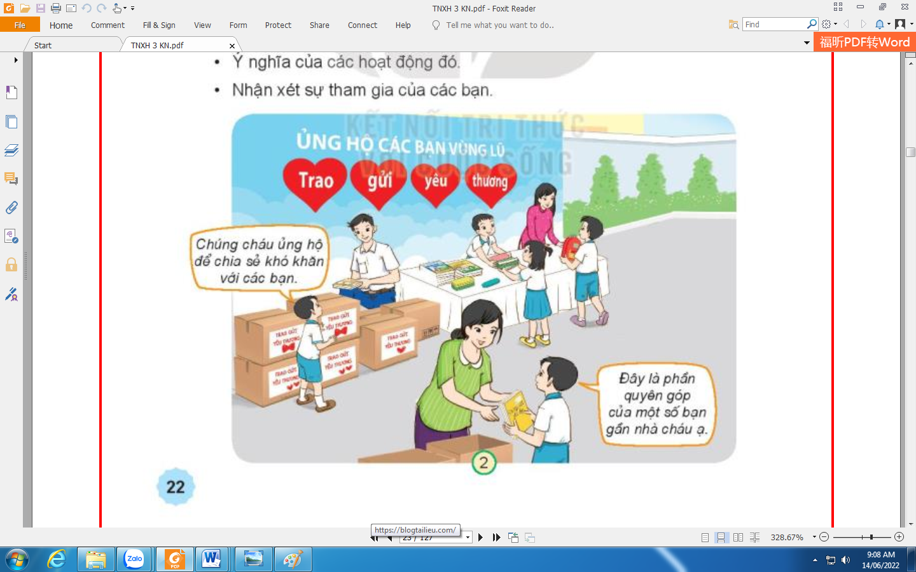  - YC HS Quan sát các hoạt động của trường Minh, Hoa trong mỗi hình, mời HS đọc yêu cầu  -Yêu cầu HS thảo luận nhóm 4  Sau đó mời đại diện các nhóm trình bày kết quả  + Các bạn đã tham gia hoạt động nào với cộng đồng là gì? Hãy mô tả hoạt động đó.  + Nhận xét sự tham gia của các bạn  + Ý nghĩa của các hoạt động đó ?  - GV mời các HS khác nhận xét.  -GV mở rộng: Em và người thân đã tham gia hoạt động chia sẻ nào? Mời chia sẻ cho các bạn.  - GV nhận xét chung, tuyên dương.  - GV chốt HĐ1: Những hoạt động chúng ta vừa kể là những hoạt động kết nối với cộng đồng. Những hoạt động này thể hiện sự quan tâm, đùm bọc, yêu thương đồng bào bằng việc giúp đỡ, chia sẻ một phần của mình với những người có hoàn cảnh khó khăn hơn. | - Học sinh đọc yêu cầu bài và trình bày :  + Các bạn Minh, Hoa đang quyên góp sách vở, đồ dùng học tập để ủng hộ các bạn vùng lũ lụt.  + Các bạn tham gia rất nhiệt tình, hào hứng, tự giác và rất tích cực  + Việc làm này thể hiện sự đùm bọc, yêu thương đồng bào bằng việc giúp đỡ, chia sẻ một phần của mình với những người có hoàn cảnh khó khăn.  - HS nhận xét ý kiến của bạn.  - Lắng nghe rút kinh nghiệm.  - HS chia sẻ theo trải nghiệm của bản thân:  + Quyên góp quần áo cho các bạn nghèo  + Quyên góp SGK để cho các bạn nghèo trong trường  + Đi bệnh viện có quan sát được phát cơm từ thiện  - 1 HS nêu lại nội dung HĐ1
Hoạt động 2. Tìm hiểu các hoạt động của trường học. (làm việc nhóm đôi)  - GV chia sẻ hình 3 và nêu câu hỏi:  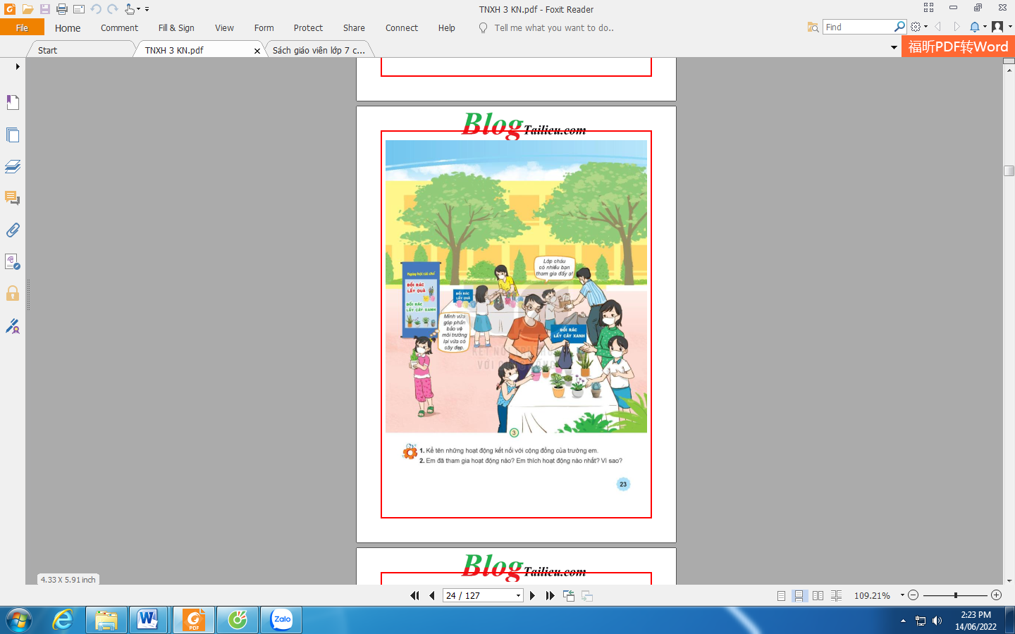  Sau đó mời đại diện nhóm lên trình bày kết quả.  + Em thấy gì trong bức tranh ?  + Em hãy nhận xét sự tham gia của các bạn.  + Những hành động tham gia cộng đồng sẽ có ý nghĩa gì?  - GV mời các nhóm khác nhận xét.  - Vậy các bạn còn biết những hoạt động nào như hoạt động đổi rác lấy cây xanh nữa?  - GV nhận xét chung, tuyên dương.  - Chốt nội dung hoạt động kết nối cộng đồng | - Học sinh quan sát hình 3, đọc yêu cầu bài, thảo luận nhóm đôi và trình bày.  - Các bạn trong tranh tham gia hoạt động đổi rác lấy quà  - Đổi rác lấy cây xanh  - Các bạn rất tích cực và hào hứng.  - HS trả lời: Việc làm này giúp bảo vệ môi trường luôn sạch đẹp.  - HS nhóm khác nhận xét.  - Lắng nghe rút kinh nghiệm.  - HS chia sẻ:  + Phong trào kế hoạch nhỏ, đổi rác lấy quà,...  + Để rác đúng nơi quy định  + Giữ vệ sinh trường lớp  -HS lắng nghe
3. Luyện tập:
- Mục tiêu:
+ Kể được tên và ý nghĩa của hoạt động kết nối với xã hội của trường học và mô tả được hoạt động đó.
- Cách tiến hành:
Hoạt động 3. Kể tên và ý nghĩa của hoạt động kết nối với xã hội của trường học.  - Gv mời HS đọc yêu cầu:  + Kể tên những hoạt động kết nối với cộng đồng của trường em ?  + Em đã tham gia hoạt động nào ? Em thích hoạt động nào nhất ? Vì sao ?  -GV chiếu video hoạt động kết nối cộng đồng của trường trong năm học 2024-2025  -Mời HS chia sẻ  - GV nhận xét chung, tuyên dương, khuyến khích học sinh tham gia những hoạt động kết nối với xã hội của trường học | - 1 Học sinh đọc yêu cầu bài  - HS trình bày  + Hiến máu nhân đạo  + Ủng hộ SGK cho thư viện  + Mua tăm ủng hộ người mù  + Đổi rác lấy quà, lấy cây xanh.  + Cuộc vận động Tết trồng cây  + Chăm sóc công trình măng non  + Tham gia phong trào kế hoạch nhỏ  + Vệ sinh trường, lớp, giữ gìn lớp học sạch đẹp.  -HS lắng nghe
4. Vận dụng.
- Mục tiêu:
+ Củng cố những kiến thức đã học trong tiết học để học sinh khắc sâu nội dung.
+ Vận dụng kiến thức đã học vào thực tiễn.
+ Tạo không khí vui vẻ, hào hứng, lưu luyến sau khi học sinh bài học.
- Cách tiến hành:
- GV yêu cầu học sinh viết 1 hoạt động kết nối với cộng đồng và lên gắn vào cây kết nối.  -Mời 1 vài học sinh chia sẻ hoạt động đã viết.  -GV hỏi: Hôm nay con học được những gì?  - Nhận xét sau tiết dạy, dặn dò về nhà. | - HS lần lượt lên gắn cây kết nối  -Em biết những hoạt động kết nối với cộng đồng và thái độ phù hợp khi tham gia những hoạt động đó.
IV. ĐIỀU CHỈNH SAU BÀI DẠY:
.......................................................................................................................................
.......................................................................................................................................
.......................................................................................................................................
.......................................................................................................................................

